MINISTERUL EDUCAŢIEI, CERCETĂRII, TINERETULUI ŞI SPORTULUI
OLIMPIADA DE GEOGRAFIE,

ETAPA JUDEŢEANĂ/MUNICIPALĂ BUCUREŞTI,

13 MARTIE 2010, CLASA a IX-a

SUBIECTELE:
1. a. Precizaţi marile lanţuri de munţi de pe Terra, repartizate pe distanţe de mii de kilometri;
b. Explicaţi faptul că grindurile fluviale sunt forme pozitive, iar crovurile sunt forme negative.
c. Precizaţi elementele văii considerate forme pozitive şi forme negative, în condiţiile în care planul de referinţă este nivelul apei din albia minoră. 17 puncte

2. Se dau următoarele agregate minerale naturale: calcare, marne şi argile, conglomerate şi roci magmatice. Precizaţi rolul acestora în formarea reliefului. 29 puncte
3. a. În partea dinspre vest a meridianului de 180º se înregistrează o zi în avans faţă de partea dinspre est a aceluiaşi meridian. Explicaţi acest fapt. b. Explicaţi şi argumentaţi (exemplificaţi) următoarele afirmaţii: ▪ reprezentarea grafică este convenţională; ▪ cu cât rezultatul raportului dintre distanţa de pe hartă şi distanţa de pe teren este mai mic, cu atât suprafaţa redată pe hârtie este mai mare. 20 puncte
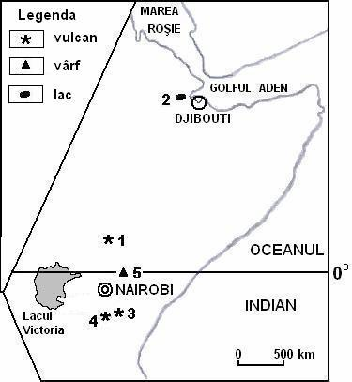
4. Probleme. A. a. Referitor la cotele altimetrice extreme din Africa: diferenţa de altitudine dintre vârful cel mai înalt şi punctul cel mai jos este de 6051 m. Explicaţi această valoare. b. Scrieţi, pe foaia de concurs, în dreptul cifrelor de la 1 la 5, denumirile vulcanilor, vârfului şi lacului, marcate pe harta alăturată.
B. Calculaţi temperatura din baza unui foraj adânc de 7000 m, ştiind că temperatura medie din stratul superficial al scoarţei terestre este de 10ºC. 8 puncte
5. Analizaţi diagrama climatică prezentată mai jos. ■ Precizaţi tipul de climă reprezentat de diagrama climatică de mai jos. ■ Explicaţi deosebirile puse în evidenţă de: ▪ evoluţia temperaturilor medii lunare; ▪ evoluţia precipitaţiilor atmosferice medii lunare. 16 puncte
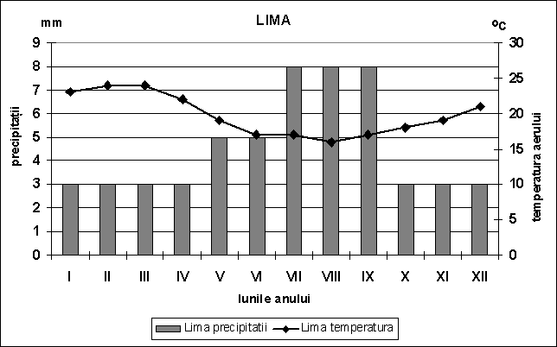

Din oficiu: 10 puncte. Total general: 100 puncte. Toate subiectele sunt obligatorii. Timp de lucru: 3 ore

MINISTERUL EDUCAŢIEI, CERCETĂRII, TINERETULUI ŞI SPORTULUI

BAREM DE EVALUARE

OLIMPIADA DE GEOGRAFIE, CLASA A IX-A

ETAPA JUDEŢEANĂ/MUNICIPALĂ BUCUREŞTI, 13 MARTIE 2010

1. Se acordă 17 puncte pentru răspunsul corect şi complet:
a. Marile lanţuri de munţi repartizate pe distanţe de mii de kilometri sunt: Munţii Cordilieri(1 p), Munţii Appalachi(1 p), Munţii Anzi(1 p); Sistemul alpino-carpato-himalayan (3p), Munţii Ural(1 p), Munţii Scandinaviei(1 p), Munţii Atlas(1 p). b. faţă de nivelul de bază local, plan de referinţă, grindurile fluviale sunt forme pozitive, întrucât au altitudinea mai mare (2,0 p), iar crovurile sunt forme negative, pentru că faţă de planul de referinţă (altitudinea relativă) au altitudini mai mici(2,0 p). c. Elementele văii considerate forme pozitive, în condiţiile în care planul de referinţă este nivelul apei din albia minoră, sunt: lunca, terasele, versantul (3,0 p), iar forma negativă este albia minoră (inclusiv talvegul)(1,0 p).

2. Se acordă 29 de puncte pentru răspunsul corect şi complet:
a. Pe calcare se formează relieful carstic/calcaros (1,0 p). Fiind roci solubile, sunt dizolvate de apa încărcată cu dioxid de carbon, care transformă carbonatul de calciu în bicarbonat de calciu ( 2,5 p ). În urma modelării determinate de proprietăţile fizice ale rocii rezultă: relieful calcaros, reprezentat prin platouri calcaroase, abrupturi, văi de tip canion, chei ( 3,5 p). Însuşirile chimice ale calcarelor determină relieful carstic (1,0 p ), reprezentat prin: lapiezuri, văi seci (sohodoluri), doline, polii, uvale (3,0 p). Pe argile şi marne, fiind roci impermeabile, ceea ce favorizează scurgerea apelor, se formează, prin eroziune, şănţuleţe (ogaşe) şi râpe (ravene), care brăzdează versanţii ( 3,0 p ); pe aceste roci se declanşează alunecările de teren, care afectează versanţii, cu frecvenţe mai mari în Podişul Transilvaniei, Podişul Moldovei, Subcarpaţi(2,5 p); versanţii au înclinări mici şi foarte mici, iar interfluviile au aspect rotunjit şi plat ( 2,0 p). Conglomeratele se dezagregă foarte uşor, fiind formate prin cimentarea bolovănişurilor şi pietrişurilor, care se desprind şi se rostogolesc pe versanţi(2,0 p); pe conglomeratele cu ciment calcaros apare relieful ruiniform, cu abrupturi imense şi forme de eroziune diferenţială: turnuri, coloane, sfincşi, babe, ciuperci, mai ales în Ciucaş, Ceahlău, Bucegi( 6,0 p). Rocile magmatice sunt rezistente la eroziune şi sunt puse în evidenţă prin creste, vârfuri ascuţite şi versanţi puternic înclinaţi, adesea abrupţi (2,5 p).

3. Se acordă 20 de puncte pentru răspunsul corect şi complet:
a. ♦ Când la primul meridian (Greenwich) este ora 12, la meridianul opus (180º) este ora 0,00 sau 24 ( 1,0 p ), ca urmare a mişcării de rotaţie a Pământului ( 0,5 p ). ♦ La vest de meridianul de 180^{O} s-a încheiat ziua calendaristică şi s-a schimbat data ( 1,0 p), iar la est de acest meridian, ziua calendaristică încă nu s-a sfârşit (1,0 p ); prin urmare, o persoană poziţionată pe meridianul de 180^{O}, la ora 0,00, se află la trecerea de la o zi la alta, având spre vest o dată calendaristică în avans şi spre est o zi calendaristică în urmă ( 2,0 p). De exemplu: ca urmare a mişcării de rotaţie (a Pământului), imediat după meridianul de 180^{O} începe o altă zi, de exemplu 13 martie, în timp ce imediat spre est de meridianul de 180^{O} este ziua de 12 martie ( 2,0 p ). ♦ Meridianul de 180º reprezintă linia de schimbare a datei şi marchează ora 0,00 (începutul fiecărei zile) şi ora 24,00 (sfârşitul fiecărei zile) (2,0 p).
b. ♦ Reprezentarea grafică este convenţională întrucât pentru elaborarea ei se folosesc semne şi simboluri stabilite prin convenţie (1,5 p), cu ajutorul cărora se redau conţinuturile hărţii, în funcţie de scara, tematica şi gradul de detaliere ale acesteia (2,0 p.). ♦ Cu cât rezultatul raportului dintre distanţa de pe hartă şi distanţa de pe teren este mai mic, cu atât latura pătratului/latura chenarului hărţii (cadrul interior) este mai mare şi, deci, suprafaţa de reprezentare, de asemenea, mai mare (1,0 p). Pentru exemplificare se prezintă scările a două hărţi diferite, se află mărimea laturii şi a suprafeţei de reprezentare grafică (1,0 p). De exemplu: scara unei hărţi este de 1:500 000 şi a celeilalte hărţi este de 1:50 000. Se află mărimea unui centimetru de pe fiecare hartă, se compară şi se explică/ argumentează afirmaţia dată: în cazul primei hărţi 1 cm = 5 km, iar în cazul celei de a doua, 1 cm = 0,5 km (3,0 p). Prin urmare, suprafaţa de 1 cm² de pe prima hartă este de 25 km², iar suprafaţa de 1 cm² de pe a doua hartă este de 0, 25 km². Deci, rezultatul raportului dintre distanţa de pe hartă şi distanţa de pe teren este mai mic în cazul primei hărţi (1:500 000 = 0,000002), iar rezultatul raportului dintre distanţa de pe hartă şi distanţa de pe teren este mai mare în cazul celei de a doua hărţi (1:50 000 = 0,00002) (2,0 p).

4.Se acordă 8,0 puncte pentru răspunsul corect şi complet:
A. a. Diferenţa de altitudine de 6051 m provine din însumarea a două valori: 5895 m, reprezentând cota altimetrică a vârfului Kilimandjaro (+ 5895 m) şi a Depresiunii Lage Assal (- 156 m)( 2,0 p). b.Cifrele marcate pe hartă indică:
1. Vulcanul Teleki ( 0,5 p); 2. Lacul Assal ( 0,5 p ); 3. Vulcanul Kibo (Kilimandjaro)( 0,5 p); 4. Vulcanul Meru (0,5 p); 5. Muntele Kenya ( 0,5 p).
B. În foraje, temperatura creşte, în medie, cu 1ºC la fiecare 33 m adâncime (1,0 p); prin urmare: 7000 m : 33 m = 212,12º C ( 1,0 p); temperatura din baza forajului: 212,12 + 10 = 222,12ºC (1,5 p).

5. Se acordă 16 puncte pentru răspunsul corect şi complet:
a. tipul de climă tropicală uscată ( 1,0 p ); - variaţii termice mari de la zi la noapte (1,0 p); cu amplitudini medii lunare de 8ºC, dintre valorile medii cele mai ridicate reprezentând lunile februarie – martie (24ºC) şi valorile medii cele mai scăzute reprezentând luna august (16ºC)(2,0 p). Aceste deosebiri sunt o urmare a încălzirii inegale a spaţiului dintre latitudinile de 12º şi 30º (2,0 p), când razele solare formează cu suprafaţa terestră un unghi de incidenţă mai mare în perioada noiembrie – aprilie, înregistrându-se temperaturi mai ridicate (medii lunare de 19ºC - 24ºC) şi un unghi de incidenţă mai mic, în perioada mai – octombrie, cu temperaturi medii lunare ce variază între 16ºC şi 19ºC (4,0 p). Atenuarea temperaturilor medii lunare şi anuale (circa 20ºC) se datorează şi influenţei Curentului rece al Perului ( 1,0 p). Cantităţile de precipitaţii sunt foarte reduse: anual se înregistrează 55 mm(1,0 p), în timp ce în perioada octombrie – aprilie se înregistrează numai 3 mm / lună (1,0 p), după care urcă la 5 mm/ lună în perioada mai-iunie şi 8 mm/lună în perioada iulie-septembrie (2,0 p); uscăciunea excesivă este pusă pe seama Curentului rece al Perului (1,0 p).

Din oficiu: 10 puncte. TOTAL GENERAL: 100 puncte

MINISTERUL EDUCAŢIEI, CERCETĂRII, TINERETULUI ŞI SPORTULUI

OLIMPIADA DE GEOGRAFIE,

ETAPA JUDEŢEANĂ/MUNICIPALĂ BUCUREŞTI,

13 MARTIE 2010, CLASA a X-a

SUBIECTELE:
1.a. Unificările, scindările şi apariţia unor state după anul 1990. b. Principalele probleme actuale de geografie politică. (19 p)
2. Comparaţi mediul de viaţă prepolar şi mediul de viaţă deşertic tropical cu privire la: poziţia geografică, condiţiile climatice şi calitatea mediului, popularea spaţiului, activităţile antropice frecvente. (19 p)
3. a. Resursele de şisturi bituminoase şi nisipuri asfaltice: ▪ distribuţia spaţială pe ţări cu mari rezerve; ▪ importanţa economică. (16 p)
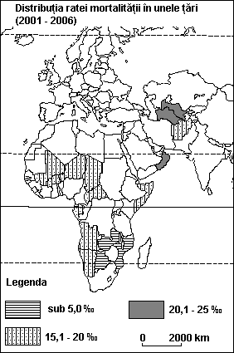
4.a. Se dau următoarele state: Algeria, Serbia, Kenya, Egipt, Uruguay, Zambia, Namibia, România, Mauritania, Mali, Polonia, Somalia, Sudan, Gabon, Republica Africa de Sud, Germania, Zimbabwe, Argentina, Guineea Ecuatorială, Niger. Grupaţi teritoriile de stat câte două şi precizaţi tipul de frontieră care le separă. (20 p)

5. a. Explicaţi diversitatea ratei mortalităţii pe Terra. b. Scrieţi, pe foaia de concurs, în dreptul valorilor menţionate la legenda marcată pe harta alăturată, denumirile statelor corespunzătoare ratelor mortalităţii. (16 p)

Din oficiu: 10 puncte. ● Toate subiectele sunt obligatorii. ● Timp de lucru: 3 ore.

MINISTERUL EDUCAŢIEI, CERCETĂRII, TINERETULUI ŞI SPORTULUI

BAREM DE EVALUARE

OLIMPIADA DE GEOGRAFIE, CLASA A X-A

ETAPA JUDEŢEANĂs/MUNICIPALĂ BUCUREŞTI, 13 MARTIE 2010

1. Se acordă 16 puncte pentru răspunsul corect şi complet:
a. ♦ Reunificarea paşnică a Germaniei, în 1990 (1,0 p). ♦ S-a scindat (dezintegrat) Iugoslavia începând din 1991 (0,5 p), au apărut state noi: Slovenia (0,5 p), Croaţia (0,5 p), Macedonia (0,5 p), Bosnia-Herţegovina (0,5 p), Serbia (0,5 p), Muntenegru (0,5 p), Kosovo, în 2008 (0,5 p). ♦ S-a separat paşnic Cehia de Slovacia (0.5 p), în 1993 (0,5 p). În 1991, s-a destrămat URSS (0,5 p) şi şi-au declarat independenţa politică statele componente (0,25 p): Rusia (0,25 p), Ucraina (0,25 p), Belarus (0,25 p), Lituania (0,25 p), Letonia (0,25 p), Estonia (0,25 p), Republica Moldova (0,25 p), Georgia (0,25 p), Armenia (0,25 p), Azerbaidjan (0,25 p), Kazahstan (0,25 p), Uzbekistan (0,25 p), Turkmenistan (0,25 p), Kârgâzstan (0, 25 p), Tadjikistan (0,25 p).
b. Principalele probleme actuale de geografie politică sunt: ▪ adâncirea decalajelor economice dintre ţările dezvoltate şi cele în dezvoltare (0,5 p); ▪ pericolul epuizării unor resurse naturale (0,5 p); ▪ explozia demografică susţinută de creşterea numerică a populaţiei statelor în dezvoltare şi slab dezvoltate (1 p); ▪ conflictele militare (0,5 p); ▪ noile forme de guvernământ, noile state independente (0,5 p); ▪ condiţia de supraputere mondială singulară a SUA (0,5 p); ▪ polii de importanţă zonală, reprezentaţi prin poziţia economică de China, Japonia şi Germania (2,0 p)

2. Se acordă 19 puncte pentru răspunsul corect şi complet:
 | Mediul de viaţă prepolar | Mediul de viaţă deşertic tropical
Poziţia geografică | - între 60º şi 70º latitudine nordică (0,4 p) | - deşerturile din Africa (Sahara), Asia (Arabiei, Luth, Thar), America de Sud (Atacama), Australia ( Kalahari, Gibson, Victoria) (1,6 p)
Condiţiile climatice | - condiţii severe; temperaturi medii anuale de 0ºC, veri scurte şi geruri puternice timp de 8…10 luni/an (2,0 p); | - temperaturi ridicate, grad redus de favorabilitate a locuirii şi activităţilor umane(2,8 p)
Calitatea mediului | - Incomod, puţin / deloc accesibil (0,8 p) | - condiţii ostile, locuibil pe suprafeţe reduse (văi, oaze)(1,0 p)
Popularea | - vechimea redusă a populării; densitatea foarte redusă a populaţiei; circa 400 000 de oameni, din care: 100 000 de eschimoşi în Alaska, nordul Canadei şi sud-sud-vestul Groenlandei; 35 000 de laponi în Scandinavia; 250 000 de iacuţi în Siberia (3,0 p). | - populare dispersată în oaze şi pe sectoare ale unor văi temporare şi ale văilor Nilului, Nigerului (0,7 p)
Activităţi antropice | - creşterea renilor, vânatul, pescuitul, exploatarea petrolului şi a unor resurse minerale; staţiuni de cercetare ştiinţifică; puncte meteorologice; aeroporturi de escală; aşezări umane mici, rare, izolate (3,5 p) | Creşterea unor animale: cămile. caprine, cabaline; - exploatarea unor resurse de subsol: petrol, gaze naturale, minereuri feroase, neferoase (3,2 p).

3.Se acordă 16 puncte pentru răspunsul corect şi complet:
a. Distribuţia spaţială: - Cele mai mari rezerve de şisturi bituminoase sunt reprezentate în Statele Unite ale Americii, China, Venezuela, Canada, Australia, Estonia, Myanmar, Thailanda, Africa de Sud ( 4,5 p);
- Cele mai mari rezerve de nisipuri asfaltice se găsesc în Statele Unite ale Americii, Canada, Venezuela, Brazilia (3, 0 p)
b. Importanţa economică: Şisturile bituminoase conţin o substanţă organică (1,0 p), numită kerogen (1,0 p) şi petrol (1 p), până la 30 % (1,0 p), care se poate obţine prin distilare (2 p). Nisipurile asfaltice conţin ulei lipsit de fluiditate (1,5 p) şi sunt o materie primă pentru obţinerea hidrocarburilor (1,0 p).

4.Se acordă 20 de puncte (câte 0,5 p pentru fiecare răspuns corect şi complet):
Statele grupate corect câte două | Tipul de frontieră şi reperul de identificare | Statele grupate corect câte două | Tipul de frontieră şi reperul de identificare
SERBIA – ROMÂNIA (1,0 p) | Fluvială (fluviul Dunărea) (1,0 p) | NAMIBIA – BOTSWANA (1,0 p) | Geometrică (linie dreaptă) (1,0 p)
ALGERIA – MAURITANIA (1,0 p) | Geometrică (linie dreaptă) (1,0 p) | GABON – GUINEEA ECUATORIALĂ (1,0 p) | Geometrică (linie dreaptă) (1,0 p)
KENYA - SOMALIA (1,0 p) | Geometrică (linie dreaptă) (1, 0 p) | POLONIA - GERMANIA (1,0 p) | Fluvială (Oder – Neisse) (1,0 p)
URUGUAY – ARGENTINA (1,0 p) | Fluvială (fluviul Uruguay ) (1,0 p) | MALI - NIGER (1,0 p) | Geometrică (linie dreaptă) (1,0 p)
ZAMBIA - ZIMBABWE (1,0 p) | Fluvială (fluviul Zambezi) (1,0 p) | EGIPT - SUDAN (1,0 p) | Geometrică (linie dreaptă) (1,0 p)

5. Se acordă 19 puncte pentru răspunsul corect şi complet:
a. Diversitatea ratei mortalităţii este determinată de factorii socio-economici (0,5 p) şi demografici (0,5 p), nivelul general de dezvoltare economică (0,5 p), asistenţa medicală (0,5 p) şi nivelul general de instruire al populaţiei, care se reflectă în modul de viaţă al populaţiei (1,0 p): dieta, consumul de alcool şi de tutun (1,5 p); ponderea grupelor de vârstă (0,5 p); starea de sănătate a populaţiei (0,5 p), morbiditatea (0,5 p), accidentele (0,5 p), războaiele (0,5 p), cataclismele (0,5 p), foametea (0,5 p).
b. Statele având rata mortalităţii: ▪ mai mică de 5,0 ‰: Botswana, Zambia, Mozambic (1,5 p); ▪ 15,1…20,0 ‰: Afghanistan, Somalia, Mali, Burkina Faso, Niger, Ciad, Republica Centrafricană, Gabon, Angola, Namibia (5,0 p); ▪ 20,1 … 25,0 ‰: Uzbekistan, Turkmenistan, Oman (1,5 p).

Din oficiu: 10 puncte; TOTAL GENERAL: 100 PUNCTE.

MINISTERUL EDUCAŢIEI, CERCETĂRII, TINERETULUI ŞI SPORTULUI

OLIMPIADA DE GEOGRAFIE,

ETAPA JUDEŢEANĂ/MUNICIPALĂ BUCUREŞTI,

13 MARTIE 2010, CLASA a XI-a

SUBIECTELE:
1.Mediul de tundră: distribuţie spaţială, aspecte climatice, soluri, vegetaţie, faună, distribuţia populaţiei şi impactul acesteia asupra mediului. 20 puncte
2.Peisajele geografice al căror element dominant este apa : componente, fizionomie, relaţii, diversitate. 16 puncte
3. Explicaţi şi exemplificaţi frecvenţa, cauzele şi consecinţele hazardelor sociale. 22 puncte

- Situaţie-problemă: La aceeaşi latitudine, în zona litorală vestică a Norvegiei media termică a lunii ianuarie variază între 0º şi -5ºC, iar la Oimeakon (Munţii Verhoiansk-Cerski) între -35ºC şi -40ºC. Explicaţi contrastul termic dintre cele două locuri (situate la aceeaşi latitudine). Precizaţi consecinţele regimului termic asupra mediului celor două spaţii. 15,5 puncte
5. Se dau două diagrame climatice vizând localităţile Lima şi Cherrapunji. a. Precizaţi tipul de mediu geografic definit de fiecare diagramă climatică şi argumentaţi răspunsul; b. Menţionaţi deosebirile privind caracteristicile mediilor corect identificate. 16, 5 puncte
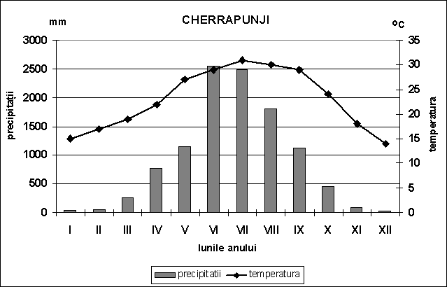

Din oficiu: 10 puncte. Toate subiectele sunt obligatorii.
Timp de lucru: 3 ore

MINISTERUL EDUCAŢIEI, CERCETĂRII, TINERETULUI ŞI SPORTULUI

BAREM DE EVALUARE

OLIMPIADA DE GEOGRAFIE, CLASA A XI-A

ETAPA JUDEŢEANĂ/MUNICIPALĂ BUCUREŞTI, 13 MARTIE 2010
1. Se acordă 20 de puncte pentru răspunsul corect şi complet:
a. Distribuţia spaţială a mediului de tundră: la nord de Cercul Polar (0,35), în Europa, Asia, America de Nord şi pe insulele aflate la nord de aceste continente (1,35 p): Arhipelagul Nord Canadian, Zona litorală sudică a Groenlandei, a Islandei, Novaia Zemlea, Severnaia Zemlea, Svalbard, Franz Joseph(2,30 p);
b. Aspecte climatice: temperaturi foarte joase (0,4 p), cu valori medii anuale negative (0,5 p); sezonul rece durează 9…10 luni/an (0,35 p); temperaturile medii ale lunii ianuarie variază între – 35ºC şi – 40ºC în nordul extrem al Asiei şi al Americii de Nord (1,0 p); vara durează 2-3 luni/an şi temperatura medie rămâne peste 0ºC (0,7 p); nebulozitatea este persistentă (0,35 p); perturbaţii ciclonice ale frontului arctic (0,7 p), care generează vremea instabilă şi vântul supărător (0,7 p) şi ostilitatea mediului de tundă (0,35 p).
c. Solurile de tundră (0,35 p), luturi cenuşii sau albăstrui (0,35 p), care se înmlăştinează în timpul dezgheţului (0,35 p); nu pot fi folosite pentru cultura plantelor (0,35 p).
d. Vegetaţia: este prezentă în scurta vară polară(0,5 p): ierburi, rogozuri, licheni, tufişuri lemnoase scunde de plop, salcie, mesteacăn şi răşinoase (3,0 p), fără vegetaţie arborescentă (0,35 p).
e. Fauna: animale cu blană(0,35): ursul polar, vulpea polară, iepurele polar, renul, lemingul, dihorul polar, boul moscat, păsări migratoare (2,65 p).
f. Populaţia rară, aşezări mici de-a lungul ţărmurilor (1,0 p)
g. Impactul populaţiei asupra mediului: vânat, pescuit, creşterea renilor (1,0 p), exploatări de resurse: petrol (Alaska)(0,7 p), cărbuni (Svalbard)(0,7 p).

2. Se acordă 16,0 puncte pentru răspunsul corect şi complet:
a. componente: peisajul lacustru, peisajul maritim, peisajul oceanic (1,2 p)
b. fizionomie: întindere relativ netedă (0,4 p), mişcări provocate de diferenţele de presiune şi temperatură, de forţele de atracţie a Soarelui şi Lunii (1,6 p ), modificate de valuri şi maree (0,4 p) prin culoarea specifică (0,4 p), în funcţie de adâncimea apei, de depărtarea faţă de continente/insule şi aportul de apă de pe uscat (1,2 p ).
c. peisajul maritim şi oceanic se diversifică şi capătă valoare peisagistică şi turistică (1,2 p), ca urmare a peisajului insulelor, precum Baleare, insulele din Marea Egee, Antilele Mici, Hawaii, Maldive, Societăţii(2,8 p).
d. Relaţiile generate de factorii energetici, mecanici şi trofici, explică şi susţin reflectarea materială vizibilă a mediului (2,4 p )
e. Diversitatea peisajelor acvatice este determinată de varietatea fenomenelor şi a elementelor naturale din spaţiul de interferenţă a geosferelor cu cele create prin activităţi umane: vulcanism, seisme, valuri, invadarea uscatului de apele oceanice, uscaturi artificiale în ariile portuare Tokyo, Singapore, New Orleans, Rotterdam, New York sau Lacul Zuidersee (5,6 p).
3. Se acordă 22 de puncte pentru răspunsul corect şi complet:
Frecvenţa şi intensitatea hazardelor sociale sunt generate de disfuncţiile produse în condiţii variate de organizare a vieţii populaţiei(0,8 p).
Tipul de hazard social | Frecvenţa hazardelor sociale | Cauzele generatoare de hazarde sociale | Consecinţe ale hazardelor sociale
Conflictele militare | - în timp de pace; în SUA, Rusia, Oceania, Vietnam, Zona Golfului Persic, Iugoslavia (Balcani) (2,40 p) | - pregătirea arsenalului militar, testele nucleare; - testele politice (1,5 p) | - pagube în turism; - pierderi în amenajări turistice şi vieţi omeneşti ; sănătatea populaţiei(0,8 p); epurări etnice (2,0 p)
Conflictele sociale de masă | Foarte frecvente la nivel local (0,80 p) | - probleme economice şi sociale (1,0 p) | - greve, disensiuni sociale (0,8 p)
Criminalitatea şi consumul de droguri | - în toată lumea (0,4) | Afaceri subterane, interese economice, vânzări de droguri (1,5 p) | - crime; dezechilibre comportamentale (0,8 p)
Terorismul | - fenomen impredictibil, ca moment de producere şi dimensiune (New York, 2001, Madrid, 2004)(2,8 p) | - Interese / motive politice (1,0 p) | Influenţează negativ dinamica economică, socială şi turismul (1,2 p)
Incendiile | - apar spontan, distribuţie neuniformă (0,8 p) | - arderea combustibililor, a substanţelor chimice (1,0 p) | - cantitate mare de căldură(), creşterea temperaturii mediului; afectează sănătatea populaţiei, mijloacele de transport, telecomunicaţiile, construcţiile, bunurile materiale, mediul (3,2 p)

4. Se acordă 15,5 puncte pentru răspunsul corect şi complet:

a. În Asia de Nord şi Nord-Est (Siberia), temperatura medie a lunii ianuarie coboară până la – 35ºC … - 40ºC, în zona Munţilor Verhoiansk – Cerski, ca urmare a altitudinii şi a întinderii mari a uscatului (3,0 p); izotermele cu valori pronunţat negative sunt deviate spre sud pe uscatul asiatic şi spre nord între Groenlanda şi Scandinavia (2,0 p), unde influenţa apelor nord-atlantice venite dinspre sud, prin Curentul Atlanticului de Nord, se face simţită până în zona Insulelor Svalbard şi pe lângă ţărmurile Scandinaviei (3,0 p), unde temperaturile medii lunare variază între 0º şi -5ºC, şi înaintează până în apele Mării Albe (1,0 p).
b. Consecinţele asupra mediului: în nord-estul Asiei există un mediu ostil, iar în zona litorală norvegiană este mai puţin ostil ( 0,5 p ); precipitaţii foarte reduse în nord-estul Asiei (100…250 mm/an) şi între 500 şi peste 1000 mm/an în zona litorală norvegiană (1,0 p); - spaţii nelocuite sau slab populate, sub 1 loc/km² în nord-estul Asiei (0,75 p), cu exploatări miniere neferoase (aur, staniu) şi aşezări permanente în zona litorală a Scandinaviei, cu numeroase oraşe mici şi foarte mici, precum Mo i Rana, Bodǿ, Narvik, Tromsǿ, Alta, Hammerfest, Vardǿ (3,25 p), a căror populaţie este ocupată în domeniul unor exploatări de minereuri (fier, zinc, cupru) şi al pescuitului şi vânatului (1,0 p).

- Se acordă 16,5 puncte pentru răspunsul corect şi complet:
a. Diagrama climatică A reprezentând oraşul Lima semnifică tipul de mediu deşertic tropical (climatul tropical uscat)(0,5 p). Argument: precipitaţii medii lunare şi anuale reduse (55 mm/an); poziţia geografică şi latitudinea oraşului Lima, influenţa curentului rece al Perului, determinant al aridităţii mediului ( 2,40 p). Diagrama climatică B reprezentând localitatea Cherrapunji semnifică tipul de mediu geografic al pădurilor musonice (climatul musonic)(0,5 p). Argument: precipitaţii foarte bogate în sezonul aprilie-septembrie, ajungând la 2500 mm/lună în lunile iunie şi iulie şi între 10 000 şi 11 000 mm/an; un sezon uscat (octombrie – martie); influenţa vânturilor musonice (3,35p).
Deosebiri: | Mediul deşertic tropical (5,25 p) | Mediul pădurilor musonice (4,50 p)
Poziţia geografică | America de Sud, Peru, în prelungirea Deşertului Atacama, spre nord, pe fondul influenţei curentului rece al Perului (Humboldt), care generează uscăciune ( 0,9 p ) | Asia de Sud, Sud-Est, unde frecvenţa vânturilor periodice (musonice) este sezonieră , circa şase luni, dinspre Oceanul Indian, aducând ploi foarte bogate ( 1,05 p )
Clima | Temperaturi foarte ridicate ziua şi evapotranspiraţie ridicată; temperaturi mai ridicate în perioada decembrie-aprilie; diferenţe termice între sezoane, de circa 8^{O}C (0,9 p); precipitaţii foarte scăzute, sub 60 mm/an (0,3 p ) | Temperaturi medii lunare mai ridicate în sezonul aprilie-octombrie; diferenţe termice între sezoane de circa 17ºC; precipitaţii foarte abundente, distribuite inegal: un sezon umed şi altul uscat ( 1,05)
Vegetaţia | Plante epifite şi xerofite, cu ciclu vegetativ scurt, distribuite răzleţ (0,6 p ) | Păduri musonice, întrerupte, pe mari întinderi de terenurile agricole, aşezările omeneşti şi căile de comunicaţie (0,6 p )
Fauna | Limitată ca număr de specii, distribuite pe areale mici (oaze)(0,3 p) | Mamifere, păsări, reptile, cu o largă repartiţie în pădurile musonice (0,6 p)
Solurile | Soluri nisipoase (lipsite de fertilitate) pe mari suprafeţe; soluri cu o anumită fertilitate pe văile unor râuri (permanente sau temporare) şi în oaze(1,2 p) | Soluri lateritice, roşii, galbene (0,45 p)
Impactul antropic | Limitat: practici agricole reprezentate prin: creşterea animalelor (capre, cămile, cai); exploatări de resurse miniere ( 1,05 p) | Impact antropic pronunţat: densitate foarte mare a populaţiei; practici agricole intense, pe mari suprafeţe; aşezări dense ( 0,75 p)
Din oficiu: 10 puncte. TOTAL GENERAL: 100 puncte

MINISTERUL EDUCAŢIEI, CERCETĂRII, TINERETULUI ŞI SPORTULUI
OLIMPIADA DE GEOGRAFIE,

ETAPA JUDEŢEANĂ/MUNICIPALĂ BUCUREŞTI,

13 MARTIE 2010, CLASA a XII-a,

SUBIECTELE:
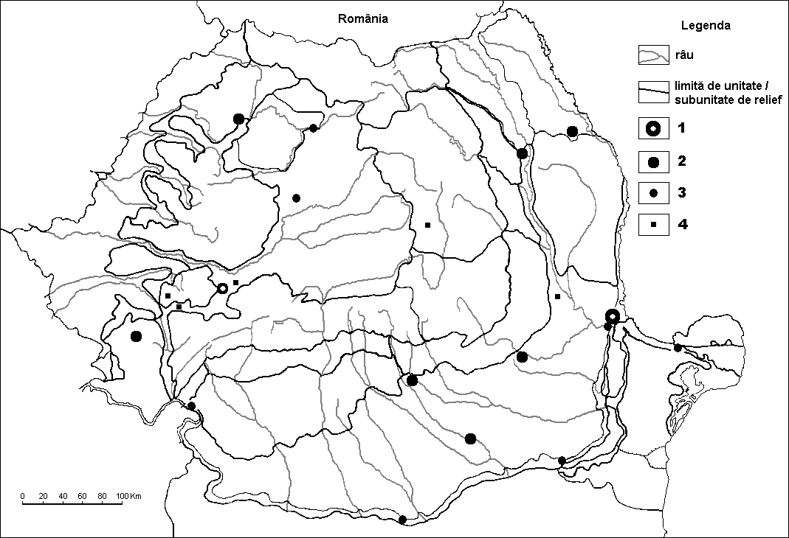
1. a. În partea nordică a Peninsulei Scandinave cantităţile de precipitaţii medii anuale scad de la vest la est, de la peste 1000 mm / an la sub 500 mm/ an în Peninsula Kola. Explicaţi această afirmaţie. b. Interpretaţi diagrama climatică pentru oraşul Reykjavik, prezentată mai jos. 19 puncte
2. a. Scrieţi, pe foaia de concurs, în dreptul semnelor convenţionale, marcate la legendă (pe harta alăturată), cu cifrele de la 1 la 4, tipurile de centre siderurgice şi oraşele pentru fiecare semn convenţional. b. Explicaţi tipurile de localizare a industriei siderurgice în Europa. 18 puncte
3. a. Se dau oraşele: Narvik; Oxford, Făurei, Versailles, Chamonix, Arhanghelsk, San Remo, Hunedoara, Predeal, Bălan, Davos, Innsbruck. Scrieţi, pe foaia de concurs, în dreptul fiecărui oraş, funcţia dominantă şi specificul funcţiei îndeplinite: b. Densitatea populaţiei în partea de sud-vest a Serbiei este de 20…40 loc / km². Explicaţi această afirmaţie. 16 puncte
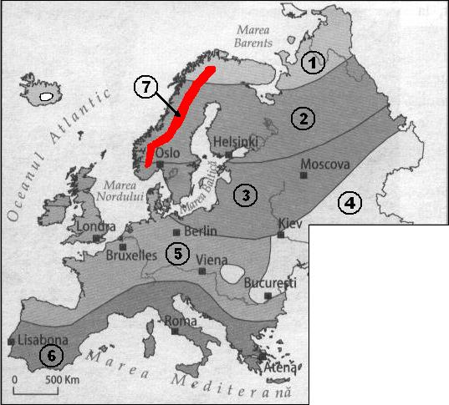
4. a. Scrieţi, pe foaia de concurs, denumirea zonei de vegetaţie, corespunzătoare fiecărei cifre, de la 1 la 7, marcate pe harta alăturată. b. Caracteristicile zonei alpine pe teritoriul României.
17 puncte
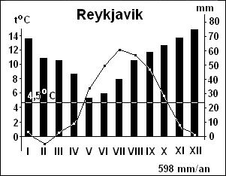
5.a. Explicaţi caracteristicile transporturilor fluviale în spaţiul european. b. Se dau următoarele lacuri: Boden, Garda, Ladoga, Vattern, Onega, Amara, Geneva, Bucura, Ohrid, Vänern, Zürich, Como, Mangalia, Prespa, Techirghiol, Saimaa, Ţimleansk, Balaton, Samara, Razelm. Precizaţi, în dreptul fiecărui lac, tipul genetic şi ţara în care este repartizat. 20 puncte
.

Din oficiu: 10 puncte. ● Toate subiectele sunt obligatorii. ● Timp de lucru: 3 ore.

MINISTERUL EDUCAŢIEI, CERCETĂRII, TINERETULUI ŞI SPORTULUI

BAREM DE EVALUARE

OLIMPIADA DE GEOGRAFIE, CLASA A XII-A
ETAPA JUDEŢEANĂ/MUNICIPALĂ BUCUREŞTI, 13 MARTIE 2010

1. Se acordă 19 puncte pentru răspunsul corect şi complet:
a. Influenţa Curentului Golfului (Atlanticului de Nord) este determinantă în evoluţia regimului precipitaţiilor atmosferice ce cad în partea vestică a Scandinaviei ( 1,20 p); Masa de aer rece dinspre nord pătrunde sub masa aerului cald adus de Curentul Golfului pe care îl împinge în sus( 1,90 p). Prin ridicare, aerul cald se răceşte şi vaporii de apă pe care-i conţine se condensează şi formează nori, care aduc precipitaţii mai bogate în zona litorală a Scandinaviei, urcând la peste 1000 mm/an ( 2,70 p.). Influenţa Curentului Golfului se şterge treptat, spre est, datorită Alpilor Scandinaviei şi influenţa mult mai slabă, dinspre nord (Marea Barents) a Curentului Golfului spre Peninsula Kola determină precipitaţii reduse, sub 250 mm/an ( 2,60 p).
b. Diagrama climatică pentru oraşul Reykjavik defineşte tipul de climă temperată maritimă (rece), cu o temperatură medie anuală de 4,5^{O}C şi valori medii lunare ce urcă la 12ºC în luna iulie şi coboară la – 2ºC în luna februarie, ca urmare a influenţei Curentului cald Irming, care se desprinde din Curentului Golfului( 3,80 p), în condiţiile în care partea nordică şi partea estică a Islandei sunt dominate de o climă prepolară (subpolară sau subarctică)(1,50 p). Verile sunt scurte şi relativ reci, cu temperaturi medii lunare de 10…12ºC, în intervalul iunie-august (1,50 p), cu precipitaţii anuale de circa 600 mm, distribuite inegal în cursul anului, lunile cele mai ploioase fiind august – aprilie, cu maximum în decembrie-ianuarie, ca urmare a influenţei Curentului Irming, impactat mai puternic, în sezonul rece, de masele de aer rece dinspre nord( 3,80 p).
2. Se acordă 18 puncte pentru răspunsul corect şi complet:
a. 1. - centre siderurgice cu profil complex, cu producţii variate: Galaţi, Hunedoara (1,25); 2. - centre siderurgice cu profil simplu şi capacităţi permanent sau parţial în activitate: Bucureşti, Târgovişte, Buzău, Roman, Iaşi, Reşiţa, Zalău, Câmpia Turzii (3,0 p) 3. - centre siderurgice cu capacităţi temporar şi parţial în activitate: Brăila, Tulcea, Drobeta -Turnu Severin, Călăraşi, Zimnicea, Beclean; ( 2,25 p ); 4. - centre siderurgice care şi-au încetat definitiv activitatea: Călan, Oţelu Roşu, Nădrag, Vlăhiţa, Focşani(1,75 p ).
b. ▪ capacităţile siderurgice din regiunile miniere vechi, precum Silezia, Middlands, Alsacia, Donbass, au fost supuse reconversiei în ultimele decenii ( 2,0 p); ▪ ulterior, numeroase capacităţi siderurgice au fost amplasate în arii portuare, în condiţiile importului de materii prime: Dunkerque, Taranto, Galaţi (1,50 p ); ▪ statele dezvoltate şi-au extins capacităţile de obţinere a oţelurilor aliate, înalt aliate, inoxidabile, în timp ce ţările mai puţin dezvoltate produc, cu precădere, oţeluri brute (1,75 p ); ▪ producţia siderurgică este concentrată în vestul Europei (Germania, Franţa, Marea Britanie) şi în Donbass (Ucraina)( 1,75 p); ▪ tendinţa generală ce vizează metalurgia neferoasă se referă la cantonarea operaţiilor de concentrare şi reducere a minereului de cupru şi bauxită în ţările producătoare ( 2,0 p); ▪ ţările dezvoltate vizează mai mult obţinerea metalului brut şi a aliajelor: cuprul, plumbul şi zincul rafinate, obţinute în Germania, Belgia şi Franţa ( 2,0 p).

3. Se acordă 16,0 puncte pentru răspunsul corect şi complet:
a. (12. p)
Oraşul | Funcţia dominantă | Activitatea specifică | Oraşul | Funcţia dominantă | Activitatea specifică
Narvik | comercială (0,5 p) | export minereu de fier (0,5 p) | Bălan | industrială (0,5 p) | Exploatare minereu de cupru (0,5 p)
Oxford | culturală (0,5 p) | centru universitar (0,5 p) | San Remo | culturală (0,5 p) | festivaluri (0,5 p)
Davos | servicii (0,5 p) | turism (0,5 p) | Hunedoara | industrială (0,5p) | siderurgie (0,5 p)
Versailles | culturală (0,5 p) | muzee (0,5 p) | Predeal | servicii (0,5 p) | turism (0,5 p)
Chamonix | servicii (0,5 p) | turism (0,5 p) | Făurei | servicii (0,5 p) | transporturi feroviare -nod cale ferată (0,5 p)
Arhanghelsk | comercială (0,5 p) | export lemn | Innsbruck | servicii (0,5 p) | turism (0,5 p)

b. În partea de sud-vest a Serbiei se află o parte a Alpilor Dinarici, cu relief format pe calcare, altitudini mari, care limitează distribuţia spaţială a populaţiei, amplasarea gospodăriilor şi a căilor de comunicaţie; - distribuţie discontinuă/disparată a populaţiei, mai ales pe văi, climat montan, soluri slab fertile şi pe suprafeţe mici, agricultură de subzistenţă, care limitează optimumul fiziologic al fiinţei umane şi, de aici, o atractivitate demografică limitată (redusă)( 4,0 p.)

4. Se acordă 17,0 puncte pentru răspunsul corect şi complet:
a. 1. – tundra; 2. – pădurile de conifere (taiga); 3. - pădurile de amestec (conifere, foioase); 4. - stepă şi silvostepă; 5. - păduri de foioase; 6. - vegetaţie mediteraneană; 7 - vegetaţie alpină ( câte un punct pentru fiecare răspuns corect şi complet; total 7 puncte).
b. Zona alpină, pe teritoriul României: etajul subalpin este repartizat la peste 1800 m alt, în Carpaţii Meridionali, la peste 1650 m în Carpaţii Orientali şi la peste 1550 m în Munţii Apuseni( 2,4 p ), având ca limită inferioară etajul pădurilor de conifere (0,8 p). Etajul subalpin se diferenţiază de cel alpin prin prezenţa unor tufişuri de arbuşti târâtori: jneapăn şi ienupăr; subarbuşti: smârdar şi merişor (3,6 p.). Etajul alpin, situat la altitudini de peste 1850 m în Carpaţii Orientali şi de peste 2100 m în Carpaţii Meridionali, se reprezintă prin vegetaţie ierboasă, muşchi şi licheni (3,2 p).

5. Se acordă 20,0 puncte pentru răspunsul corect şi complet:
a. Caracteristicile transporturilor fluviale în spaţiul european: ♦ arterele hidrografice principale de transport sunt: Dunărea, Rinul, Sena, Vistula, Nistrul, Volga, Elba, Weser, Meuse, Donul, Niprul ( 1,65 p. ); ♦ de-a lungul acestor artere se află echipamente şi lucrări de adaptare la navigaţie ( 0,32 p); ♦ reţeaua de navigaţie fluvială are circa 40 000 km, din care 13 700 km sunt canale ( 0,33 p) ; ♦ Canalele asigură legătura dintre râuri ( 0,20 p.) şi sunt mai frecvente în Olanda, Germania, Rusia, Polonia, Franţa, Belgia, Marea Britanie, Belarus ( 1,50 p) ; ♦ cele mai importante reţele navigabile se găsesc în Franţa, Olanda, Germania, Ucraina, Finlanda, Marea Britanie, Polonia ( 1,35 p) ♦ mijloacele de transport sunt: şlepuri, remorchere, pacheboturi, barje, automotoare, şalande (1,0 p). ♦ Cele mai utilizate fluvii pentru navigaţie sunt Dunărea şi Rinul ( 0,35 p); ♦ cele mai importante porturi dunărene, ca trafic, sunt: Viena, Bratislava, Budapesta, Belgrad, Galaţi (1,0 p), iar pe Rin: Basel, Duisburg şi Rotterdam (0,65 p); ♦ în totalul mărfurilor transportate, Germania înregistrează peste 240 de milioane de tone, ponderea cea mai mare revenind portului Duisburg, cu un trafic de peste 60 de milioane de tone/an ( 0,65 p); ♦ flota fluvială cea mai importantă revine Olandei, Germaniei, Rusiei, Franţei şi Belgiei ( 1,0 p ).

b. Se acordă 10,0 puncte pentru răspunsul corect şi complet:
Lacul | Ţara / ţările | Tipul genetic | Lacul | Ţara / ţările | Tipul genetic
Boden | Elveţia-Germania(0,25 p) | glaciar(0,25 p) | Zürich | Elveţia(0,25 p) | glaciar(0,25)
Garda | Italia (02,5 p) | glaciar(0,25 p) | Como | Italia (0,25 p) | glaciar(0,25 p)
Ladoga | Rusia(0,25 p) | glaciar(0,25 p) | Mangalia | România(0,25 p) | liman maritim(0,25 p)
Vattern | Suedia(0,25 p) | glaciar(0,25 p) | Prespa | Macedonia-Albania-Grecia(0,25 p) | tectonic(0,25 p)
Onega | Rusia(0,25 p) | glaciar(0,25 p) | Techirghiol | România(0,25 p) | liman maritim(0,25 p)
Amara | România(0,25 p) | liman fluviatil(0,25 p) | Saimaa | Finlanda(0,25 p) | glaciar(0,25 p)
Geneva | Elveţia-Franţa(0,25 p) | glaciar(0,25 p) | Ţimleansk | Rusia(0,25 p) | de acumulare(0,25 p)
Bucura | România(0,25 p) | glaciar(0,25 p) | Balaton | Ungaria(0,25 p) | tectonic(0,25 p)
Ohrid | Albania-Macedonia(0,25 p) | tectonic(0,25 p) | Samara | Rusia(0,25 p) | de acumulare(0,25 p)
Vänern | Suedia(0,25 p) | glaciar(0,25 p) | Razelm | România(0,25 p) | lagună(0,25 p)

Din oficiu: 10 puncte. TOTAL: 100 puncte.

